Приложение № 1

к постановлению главного управления архитектуры и градостроительства Рязанской области

от 27 мая 2025 г. № 418-п

Внесение изменений в генеральный план муниципального образования – Дубровическое сельское поселение

Рязанского муниципального района Рязанской области

в части изменения функциональной зоны территории в кадастровом квартале 62:15:050503 рядом с земельным участком с кадастровым номером 62:15:0050503:298 с зоны «Зона озелененных территорий общего пользования (лесопарки, парки, сады, скверы, бульвары, городские леса)» на зону «Зона застройки индивидуальными жилыми домами»

Фрагмент карты планируемого размещения объектов местного значения

Масштаб 1:500

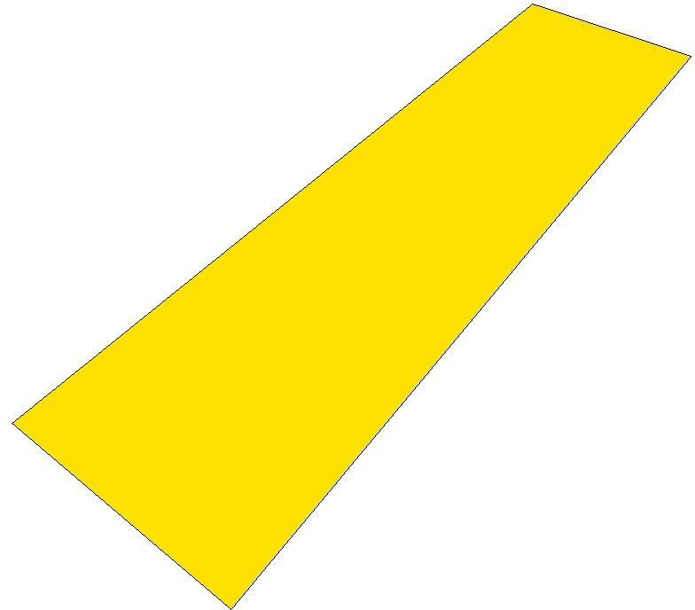

Условные обозначения

сущ.

Функциональные зоны

Зона застройки индивидуальными жилыми домами